CONVOCATÒRIA
L’Institut de Recerca de l’Hospital de la Santa Creu i Sant Pau
precisa incorporar

T3 Infermer/a de Recerca

- Titulació mínima requerida Diplomatura o Grau en Infermeria o similar
- Coneixements d’anglès i d’informàtica
- Coneixement oral i escrit de les dues llengües oficials de Catalunya

Es valorarà

- Treball en equip
- Experiència clínica, particularment en neurologia o discapacitat intel·lectual.

Funcions

- Coordinació de estudis d´investigació unitat Alzheimer Down
- Recepció i assistència (extracció de analítiques, constants vitals, trucades) de pacients i voluntaris dels estudis de investigació.

S’ofereix

- Contracte d’obra i servei de 12 mesos adscrit al projecte “The Role of Inflammation and NGF Dysfunction in the Evolution of Alzheimer Disease Pathology in Down syndrome. R01 AG056850-01A1”
- Jornada de 1627.50 hores
- Retribució segons Conveni
- Grup Neurologia de les Demencies

Documentació i termini de presentació

Els/les interessats/es hauran de lliurar preferentment la documentació (1) en PDF, per correu electrònic a la Direcció de l’Institut de Recerca de l’Hospital de la Santa Creu i Sant Pau, adreça ir_recursoshumans@santpau.cat, indicant la referència 2021/56:

- Carta de sol·licitud i Currículum Vitae actualitzat

A requeriment de l’Institut de Recerca de l’Hospital de la Santa Creu i Sant Pau, els/les candidats/es hauran de presentar la documentació acreditativa dels mèrits esmentats al currículum.
Les sol·licituds seran resoltes en un termini màxim d'un mes des de la finalització de la data fi de presentació de la documentació. Un cop finalitzat el termini sense haver notificat resolució expressa els/les interessats/es estaran legitimats/es per a entendre desestimades les seves sol·licituds.

L’Institut de Recerca de l’Hospital de la Santa Creu i Sant Pau podrà declarar deserta aquesta convocatòria si, segons el seu criteri, el/la candidat/a no reuneix les condicions que la Institució estima necessàries per ocupar la plaça.

La interpretació dels requisits i la seva exigibilitat als/ a les candidats/es serà exclusiva de l’Institut de Recerca de l’Hospital de la Santa Creu i Sant Pau.

El termini de presentació de les sol·licituds
finalitzarà el 17 de maig de 2021, a les 15:00 hores

La Fundació Institut de Recerca de l’Hospital de la Santa Creu i Sant Pau, amb domicili al carrer Sant Antoni Maria Claret, 167, 08025, Barcelona Tel: 93 291 90 50, NIF: G-60136934,com a responsable del tractament i en compliment del Reglament (UE) núm. 2016/679 del Parlament Europeu i del Consell, de 27 d'abril de 2016, relatiu a la protecció de les persones físiques pel que fa al tractament de dades personals i a la lliure circulació d'aquestes dades i pel qual es deroga la Directiva 95/46 / CE (Reglament general de protecció de dades) i la Llei orgànica 3/2018, de 5 de desembre, de protecció de dades personals i garantia dels drets digitals, l'informa que tractarà les seves dades amb l'única finalitat de gestionar la present convocatòria, sent la base jurídica l'article 6.1. a, c i f del RGPD, ja que demanarem el seu consentiment, el tractament és necessari per a l'aplicació de mesures precontractuals i és necessari per satisfer interessos legítims perseguits pel responsable del tractament.

Les dades es conservaran durant el període de temps que sigui necessari per gestionar la convocatòria. Les dades únicament seran tractades per aquelles àrees i serveis d'acord amb les seves competències i funcions. No es realitzaran cessions de dades, excepte que existeixi una obligació legal. Vostè té dret a exercir el dret d'accés, rectificació, supressió, oposició, limitació i portabilitat. Així mateix si vostè té algun dubte pot posar-se en contacte amb la delegada de protecció de dades a dpo_ir@santpau.cat. Té dret a presentar una reclamació a l'autoritat de control corresponent.

COMPROMÍS DE PERMANÈNCIA: Les persones seleccionades que ocupin el lloc convocat o el llocs vacants resultants d’aquesta convocatòria, no podran presentar-se a una de nova fins transcorregut el termini d’1 any. En cas de llocs amb jornada a temps parcial el termini serà de 6 mesos. En ambdós casos el termini computarà a partir de la data de publicació de la resolució. La vacant convocada, i les que se’n derivin (moviments interns), s’aniran cobrint de forma successiva en el mateix procediment entre els candidats presentats a cada convocatòria en particular, amb independència que això suposi la cobertura de llocs en torns diferents al de la convocatòria.

Barcelona, 03/05/2021

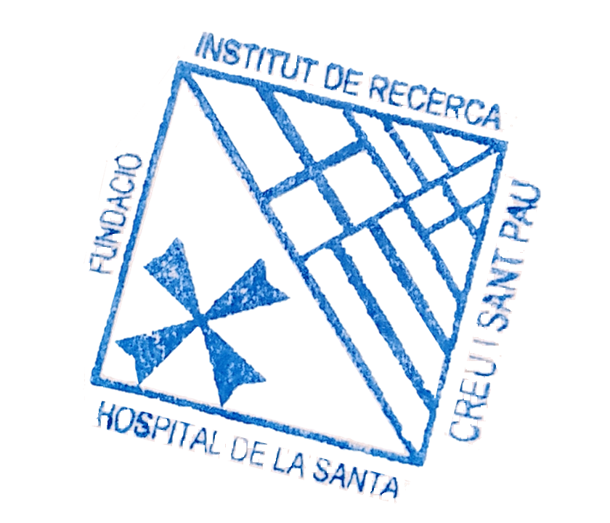
INCLOURE LA SIGNATURA QUE CORRESPONGUI

Departament de RRHH
Fundació Institut de Recerca de l’Hospital de Sant Pau

